Časy jsou orientační

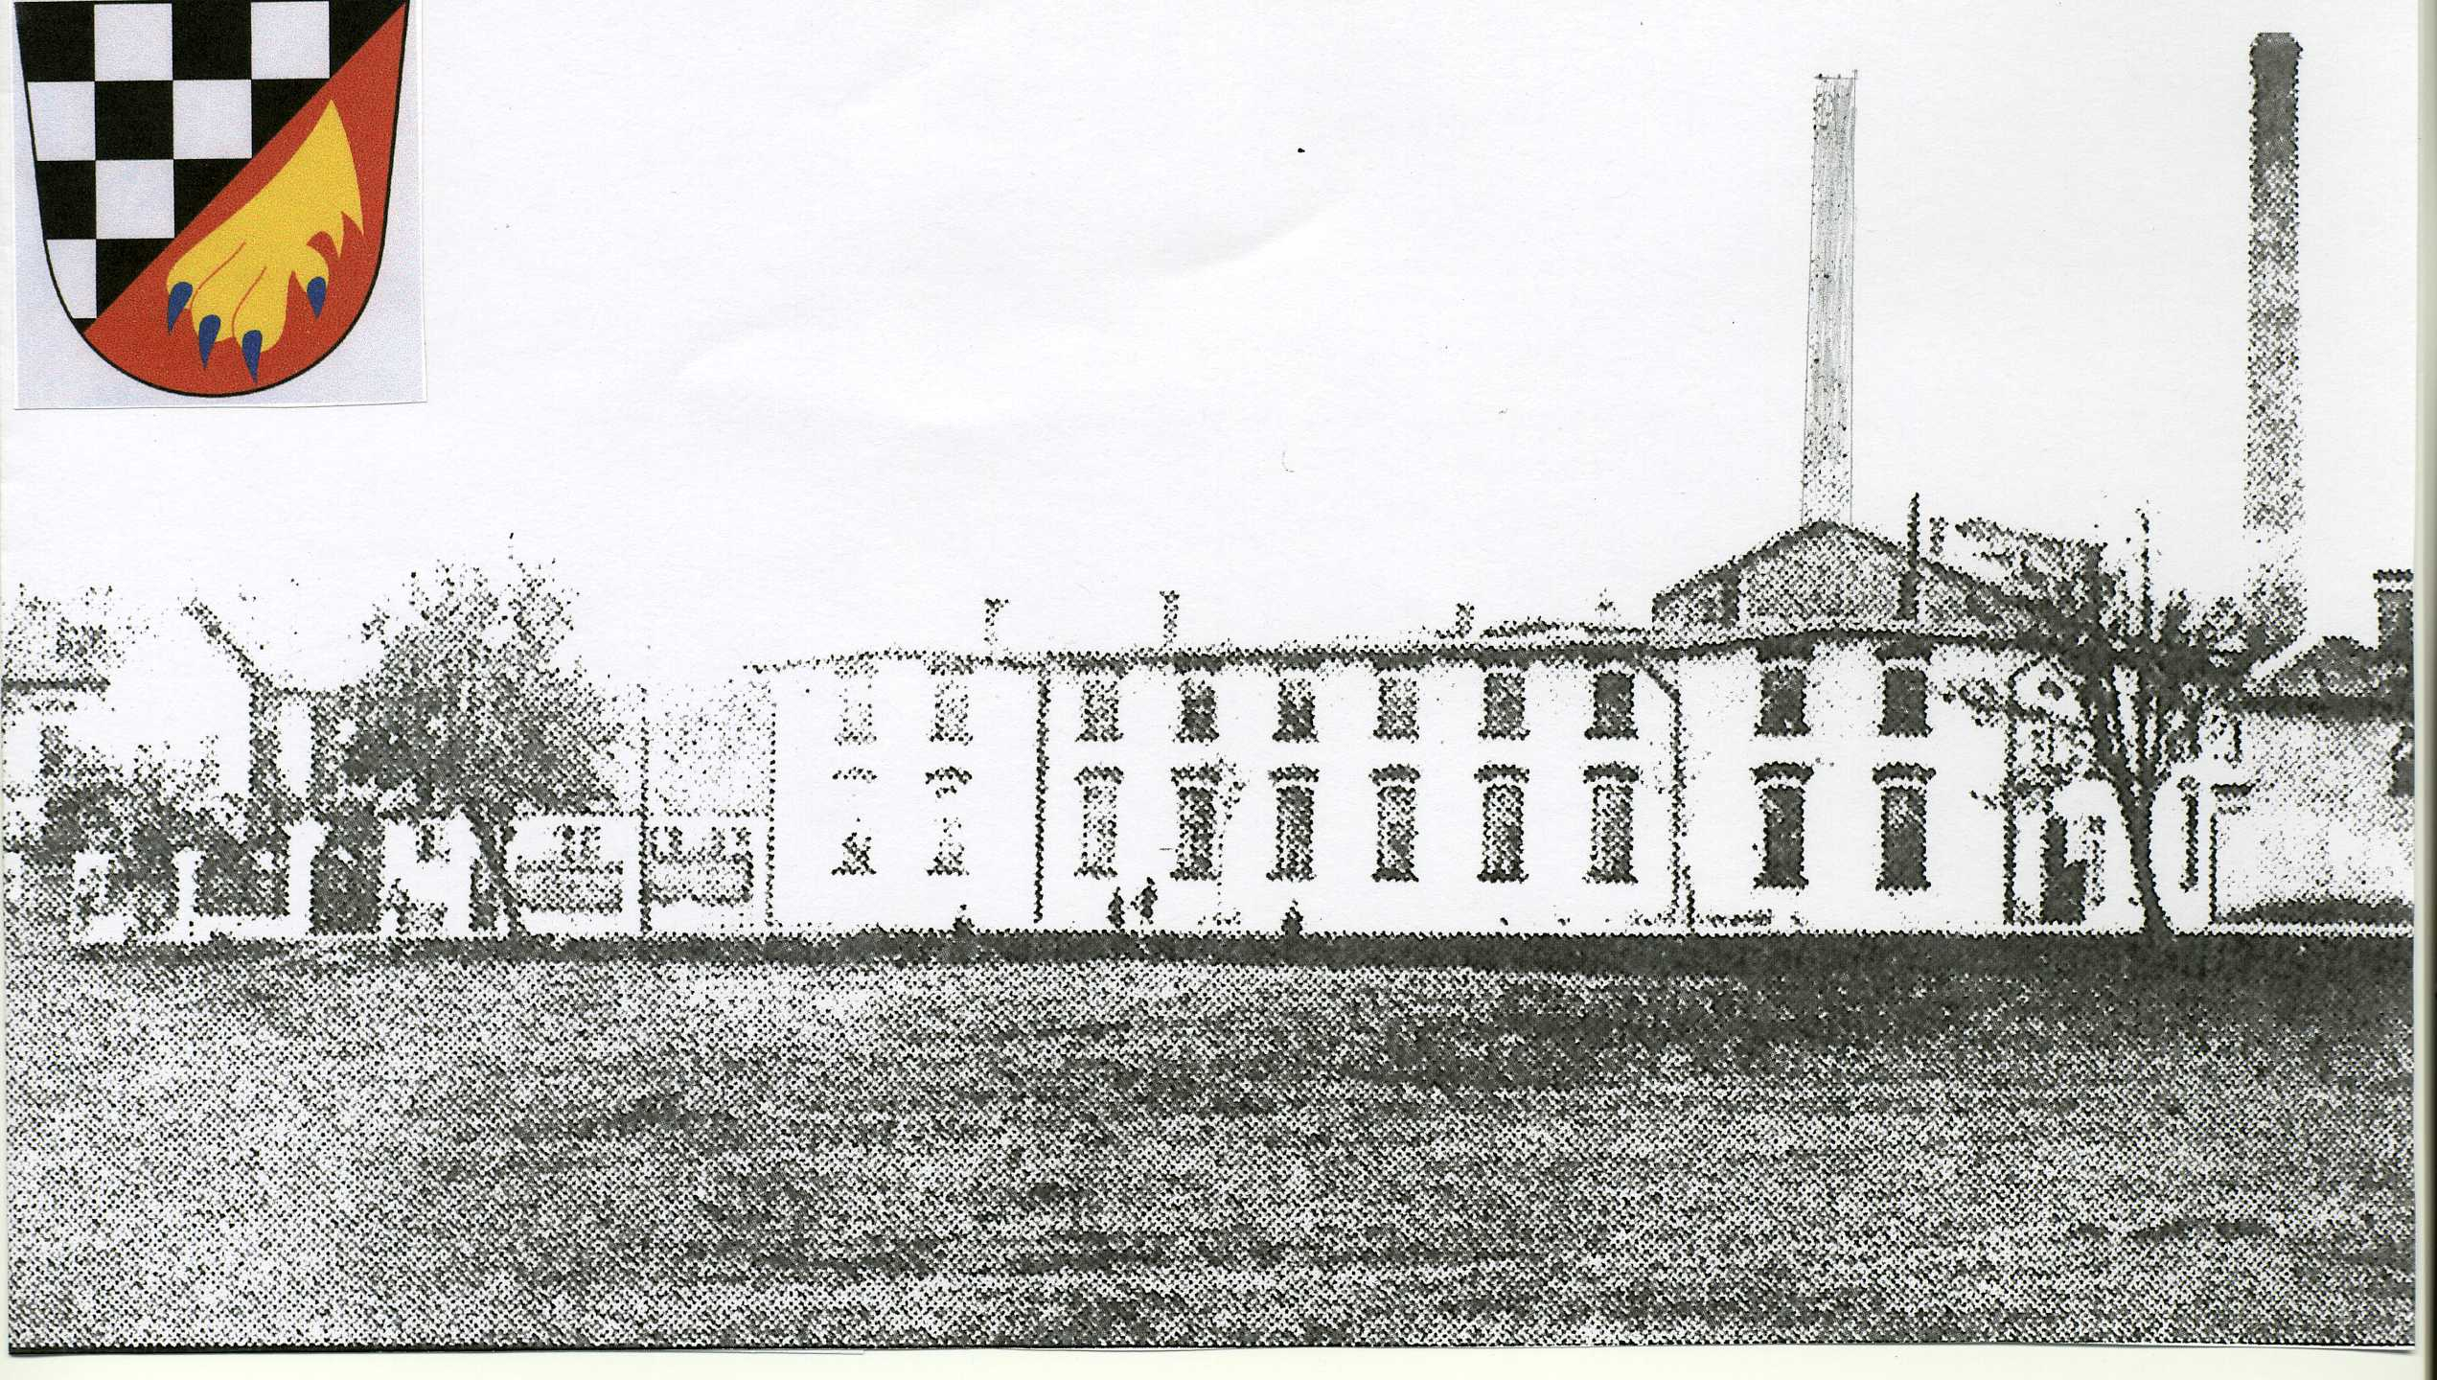

26.října 2011
kontakt: tel.č.: 373 317 158 E-mail: bezverov@iol.cz
373 317 005 web: www.bezverov.cz

SLOVO STAROSTKY
Vážení spoluobčané,
zdravím vás v našem 23.čísle Bezvěrovského zpravodaje. Poslední číslo vyšlo v únoru 2011.
Od této doby proběhlo mnoho sportovních a kulturních akcí – masopustní průvod, oslava MDŽ, Memoriál Ládi Komance, Velikonoční zábava, pálení čarodějnic, vítání občánků, setkání seniorů, střelby ve Vlkošově, oslava Dne dětí, pouť sv. Petra a Pavla, pouť ve Vlkošově, turnaj v nohejbalu, Bezvěrovská máchanda, soutěž hasičů a jiné. Všechny tyto akce se zdařily, u některých nám ale nepřálo počasí. Chtěla bych poděkovat všem, zvláště kulturnímu výboru v čele s panem Vackem a bezvěrovským Poupatům za dobrou organizaci a přípravu, jelikož to nebylo vždy jednoduché.
Co se týče OÚ, v období jara a léta v Bezvěrově i ostatních přilehlých obcích probíhaly různé práce a opravy. V Bezvěrově se opravovaly odpady WC a odpadní jímka na OÚ, opravil a vymaloval se kinosál, do kuchyňky byla vyrobena nová kuchyňská linka a naši občané si tak mohou kinosál zapůjčit k různým akcím a oslavám. Opravovala se i obecní garáž, kde se dělaly nové betonové podlahy jak v 1. patře, tak v přízemí, nyní budova čeká na novou fasádu. Zdravotní středisko má opravený byt 1+1 v 1.patře, dům je vymalovaný, jsou vyklizené sklepy a opravené odpady. Tato budova též čeká na novou fasádu. V létě se opravovala kanalizace u p. Neuberga, která nám způsobila dosti velké starosti, při tom se opravovala i jímka u bytovky č. 129. Řešily se i různé opravy v bytech i bytovkách. V Bezvěrově, ve Vlkošově, na Chudči a v Dolní Jamné se během prázdnin osazovaly hrací prvky a lavice se stolem, na které obec získala dotace od Sdružení obcí Slavkovský les. Na Chudči si občané k tomuto projektu postavili pergolu, na kterou obec přispěla materiálem. Je vidět, že občané na Chudči mají zájem o svou obec a snaží se vybudovat si zde vlastními silami zázemí, kde se budou všichni scházet při různých akcích. Ve Vlkošově se v současné době zaváží bývalá nádrž, kde by se měl upravit terén na návsi. V Bezvěrově se upravilo okolí základní a mateřské školy, vybudovalo se malé parkoviště na žádost rodičů, natíraly se ploty a to nejen u školy. Přivítali jsme 6 prvňáčků a otevřel se i 5.ročník, za což jsme všichni velice rádi.
V současné době se již přebral rybník ve Světci, který se v létě odbahňoval. Nyní čekáme na vyplacení dotací od Státního fondu životního prostředí ve výši 59 706,- Kč a z EU 776 186,- Kč, to znamená, že obec zaplatí 358 239,- Kč. Na vyjádření k dotacím na zateplení bytovky ve Vlkošově stále čekáme, jelikož se několikrát odevzdávaly podklady pro získání dotací a stále nebylo vše tak, jak má být. Toto se řeší již od února 2010. Snad budeme mít štěstí a dotace na zateplení bytovky ve Vlkošově získáme.
Jsou bohužel i věci, které se nám zatím nedaří vyřešit, a to voda v obcích, a všichni víme, že je to dlouhodobá záležitost. Co se týče pozemků – obec požádala pozemkový fond o úplatný převod pozemků v obci Bezvěrov u bytovek č.131 a č.129 a od Státního statku Jeneč o pozemky v hodnotě 5 000,- Kč v Dolní Jamné u místního rybníčka.
Chtěla bych touto cestou poděkovat firmě IMONT, která okamžitou reakcí velmi pomáhá při řešení technických problémů. Zároveň děkuji všem zaměstnancům, kteří pracují i pracovali v letošním roce pro obecní úřad za dobře odvedenou práci, která jim je zadávána.

POZVÁNKA

Den otevřených dveří v Domě s pečovatelskou službou v Teplé Pivovarská 333. se bude konat středu 12.10.2011 od 10.00 do 15.00 hod.
V DPS jsou ve čtyřech patrech samostatné bytové jednotky, v současné době jsou k dispozici 2 volné garsonky. Žádost o přidělení bytu je možné si stáhnout na www.tepla.cz, kde získáte i podrobné informace. Na Den otevřených dveří vás všechny srdečně zve tým Pečovatelské služby v Teplé.

Společnost LONGEVITA SENIO s.r.o. v Plzni Na Jíkalce otevřela novou pobočku v Křimicích, Plzeňská 95/61. Společnost poskytuje komplexní 24hodinovou péči pro mobilní i imobilní klienty, klienty s Alzheimrovou chorobou a přidruženými onemocněními, klienty po neurologických příhodách a rekonvalescenční a rehabilitační pobyty. Více informací na www.longevita.cz

INZERCE

Zpracování účetnictví a daňové evidence nabízí ing. Irena Tyrová, tel.: 723 112 420

OBECNĚ ZÁVAZNÁ VYHLÁŠKA č. 2/2011 o místních poplatcích

Zastupitelstvo obce Bezvěrov na svém zasedání dne 20.9.2011 vydalo vyhlášku o místních poplatcích týkajících se poplatku ze psů, poplatku za užívání veřejného prostranství a poplatku za odvoz komunálních odpadů.
- Sazba poplatku za psa za kalendářní rok činí 100,- Kč za prvního psa, 150,- Kč za druhého a každého dalšího psa téhož držitele. Poplatek je splatný nejpozději do 31.3. příslušného kalendářního roku.

- Poplatek za užívání veřejného prostranství se vybírá za zvláštní užívání veřejného prostranství, kterým se rozumí umístění dočasných staveb a zařízení sloužících pro poskytování prodeje a pro umístění reklamních zařízení. Obec stanovuje poplatek za každý započatý m² a každý započatý den takto: za umístění dočasných staveb pro poskytování prodeje 10,- a za umístění reklamního zařízení paušální poplatek 500,- Kč za měsíc.

- Poplatek za provoz systému shromažďování, sběru, přepravy, třídění, využívání a odstraňování komunálních odpadu platí:
- fyzická osoba, která má v obci trvalý pobyt; za domácnost může být poplatek odváděn společným zástupcem, za rodinný nebo bytový dům vlastníkem nebo správcem. Tyto osoby jsou povinny obci oznámit jména a data narození osob, za které poplatek odvádějí.
- fyzická osoba, která má ve vlastnictví stavbu určenou nebo sloužící k individuální rekreaci, ve které není hlášena k trvalému pobytu žádná fyzická osoba, má-li k této stavbě vlastnické právo více osob, jsou povinny platit poplatek společně a nerozdílně, a to ve výši odpovídající poplatku za jednu fyzickou osobu
- pro poplatky za svoz komunálního odpadu platí:
Od poplatku se osvobozují:
- U vícečlenných rodin každý pátý a další poplatník (člen rodiny).
- Osoby nepřítomné v místě trvalého pobytu nepřetržitě po dobu minimálně 6 měsíců.
- Fyzické osoby při celoročním pobytu mimo svůj trvalý pobyt (nápravné ústavy, ústavy sociální péče atd.).
Úleva se poskytuje:
- U osob plně invalidních se poplatek snižuje o 50 %.
- U osob, které dovrší nebo dovršili v příslušném kalendářním roce 80 let věku se poplatek snižuje o 50 %.

Sazba poplatku pro poplatníka činí 500,- Kč. Tato částka je stanovena na základě skutečných nákladů obce předchozího roku na sběr a svoz netříděného komunálního odpadu za poplatníka a kalendářní rok. Rozúčtování skutečných nákladů obce předchozího roku na sběr a svoz netříděného komunálního odpadu za osobu je 444,- Kč. Výpočet: 412.010 : (686 obyvatel+241 chat) = 444,-
Poplatek je splatný ve dvou stejných splátkách nejpozději do 30. června a do 30. listopadu příslušného kalendářního roku.

ZPRÁVIČKY Z NAŠÍ ŠKOLIČKY
Zahájení školního roku
Základní škola v Bezvěrově zahájila letošní školní rok radostnou událostí – po letech opět otevřela 5.ročník a stala se tak školou poskytující vzdělání pro celý I.stupeň. Bylo to možné i proto, že výrazně stoupl počet našich žáků. Zájem o naši školu je patrný i z toho, že k nám začaly dojíždět i děti z jiných spádových obcí. Mohli jsme tak z naší ,,jednotřídky“ udělat dvoutřídní školu a zajistit tak ještě kvalitnější výuku, zejména v oblasti jazykového vzdělávání, kde jsme se po dohodě s rodiči rozhodli vyučovat anglický jazyk již od 1.ročníku, rovněž tak i v mateřské škole se mohou děti v kroužku angličtiny formou hry seznamovat s prvními jednoduchými slovíčky.
Naše škola začátkem roku požádala o dotace z EU Peníze do škol a děti tak dostaly do druhé třídy nové výškově nastavitelné stolky a židličky, pylonovou tabuli a obě třídy jsme zařídili barevným nábytkem. V další fázi se budeme věnovat vybavení školy moderními vyučovacími pomůckami.
I okolí školy se mění – díky spolupráci obecního úřadu a firmy IMONT je před školou upraveno malé parkoviště, byla odstraněna přerostlá borovice a máme natřený plot a brány a zařízení zahrady, ve škole i školce mají děti k dispozici nově zařízené šatny. Vedení školy by touto cestou chtělo poděkovat i všem rodičům, díky jimž se daří zpříjemnit prostředí školy, ať jde o nové koberce do tříd nebo věšákové police na ručníky ve škole a sportovní potřeby ve školce.

Naše učení není mučení
Aby učení bylo zajímavé a podnětné, aby děti poznaly, že to, co se ve škole naučí, mohou používat i v běžném životě, připravili jsme pro ně mnoho akcí – hned první týden se mohly podívat na třídírnu odpadového materiálu v Černošíně, kde se dozvěděly, co se děje s papírovým odpadem a co všechno se vyrábí třeba z plastových víček. Těch jsme například v loňském roce nasbírali 30 kg. Kdo si zváží jedno víčko, snadno si spočítá, kolik víček jsme museli shromáždit. Byli jsme úspěšní i ve sběru papíru – nasbírali jsme ho i s vaší pomocí 1040 kg a umístili se tak v celostátní soutěži na 84. místě v počtu kg na školu a na 38. místě v počtu 69,3 kg na jednoho žáka.
Další zajímavou akcí byla návštěva chovatelů hadů z Bečova. Děti si mohly hady pohladit a zblízka prohlédnout, dozvěděly se mnoho zvláštností z jejich života i podrobností z jejich chovu.
Co se chystá
Kromě tradičních ateliérů a tvořivých dílniček budeme jezdit do solné jeskyně v Karlových Varech, v rámci celoročního projektu ,,Se Zvídálkem v pravěku“ navštívíme Dinopark v Plzni, ve třídách proběhnou vědomostní i sportovní soutěže a mnoho dalších akcí, které dětem nejen zpříjemní průběh školního roku, ale v souladu s novými trendy ve vyučování v nich budou moci využít znalostí, které ve škole získají.
A přání nakonec
Na začátku školního roku přivítala děti pohádka divadélka Dráček a slavnostní pasování našich prvňáčků. Přejeme všem našim žákům, aby pro ně nový školní rok měl přichystané jen pohádkové chvíle se šťastnými konci.

Z VAŠICH PŘÍSPĚVKŮ
Včely jsou velmi užitečný hmyz

Jedno včelstvo se skládá z jedné matky, stovky trubců a 10 000 včel/kg. Po přezimování (ve 2 plodišťovém nástavku) máme 1,5 až 2 kg včelstvo, to je 15 000 až 20 000 včel. Nejsou zde žádní trubci – ti začínají být ve včelstvu v druhé polovině jara. Matka při intenzivním nástavkovém včelaření vydrží s produkcí nejdéle dva roky. V opačném případě při ideálních podmínkách vydrží 4 až 5 let. Matka je krmena včelami – mladuškami, které ji krmí výměšky hltanových žláz – mateří kašičkou.
Matka začíná klást vajíčka ještě v zimním chumáči, kde ve středu chumáče je teplota kolem 30 -32°C. Čím více se blíží jaro, matka rozšiřuje velikost plodového tělesa. U kladené matky jsou dva vrcholy. První je při rozkvětu třešně ptačí, kdy za 40 dní přichází hlavní snůška. Druhý vrchol je kolem 15.7., kdy se zakládají počty dlouhověkých včel, které s matkou přezimují. Je zajímavé, že matka ve vrcholu klade 2 400 vajíček za 24 hodin. V přepočtu váhy by slepice například musela snášet 12 vajec denně, aby se vyrovnala včele. To je výsledek mateří kašičky plné hormonů. Ve snůšce jde o tři rozhodující faktory – produkci nektaru, počasí a početnost včelstva. Jsou roky velmi dobré, průměrné, ale i chudé na snůšku. Počítá se, že včelstvo pro svoji spotřebu v průběhu roku spotřebuje 100 kg medu a 20 kg pylu. Dalších 30 kg medu včelstvo si přinese na přežití zimy. Tuto zásobu právě včelař odebírá a na zimu dává včelám cukerný roztok. Toto má i pozitivní dopad a to v tom, že včela má odpadní váček, který včela naplní při spotřebě medu za dva měsíce a při spotřebě cukru za tři měsíce. Když včela po naplnění odpadního váčku (to je nejdéle za 3 měsíce) se musí proletět a zbavit se výkalů. Nedojde-li k proletu (většinou z důvodu počasí) – následuje vykálení v úle, což má za následek nemoc nosemu. Potom dojde k maximálnímu zeslabení celého včelstva a i úmrtí včelstva.

Pokračování příště. Ludvík Šimandl

SVOZ NEBEZPEČNÉHO ODPADU

Dne 15.10.2011 budou přistavěny kontejnery na nebezpečný odpad na těchto sběrných místech:
VLKOŠOV na návsi 8.00 – 8.15
BUČ u hostince 8.30 – 8.45
SLUŽETÍN na návsi 9.00 – 9.15
KRAŠOV na návsi 9.30 – 9.45
BEZVĚROV u obecního úřadu 10.00 – 10.30
BEZVĚROV u bytovek 10.45 – 11.00
OSTŘETÍN u kontejnerů 11.05 – 11.15
CHUDEČ na návsi 11.30 – 11.50
DOLNÍ JAMNÉ na návsi 12.00 – 12.20
SVĚTEC na návsi 12.30 – 12.55

